INFORME DE PREDIAGNOSTICO
DISTRITO DE CARTAGENA-BOLÍVAR
JUNIO- 2022

Número de Expediente | 3/2022/D028-PREDI
Sector | Agua Potable y Saneamiento Básico
Tipo de Entidad | Distrito
Entidad | Distrito Turístico y Cultural de Cartagena de Indias - Bolívar

- ANTECEDENTES

El Ministerio de Vivienda, Ciudad y Territorio – MVCT remitió a la Dirección General de Apoyo Fiscal – DAF el informe de monitoreo de la vigencia 2020 mediante oficio el día 21 de julio de 2021 a través del radicado 1-2021-062369, en el cual estableció que el Distrito Turístico y Cultural de Cartagena - Bolívar, se encontraba en riesgo alto y priorizado por esta Dirección dentro de las entidades territoriales sujetas a seguimiento.

De acuerdo con el informe de Monitoreo realizado por el MVCT para el año 2020, el Distrito fue clasificado en alto riesgo y priorizado para el seguimiento debido al incumplimiento de los siguientes indicadores:

- No reportó pago de subsidios (Acueducto)
- Incumplimiento del indicador de Coberturas Urbanas (REC 2020) de acueducto y alcantarillado.
- Errores de calidad en la información reportada en el tema de cobertura

La Dirección General de Apoyo Fiscal en el marco de las funciones asignadas por la Ley 1450 de 2011 (Plan Nacional de Desarrollo 2010-2014), la Resolución 1872 de 2011 y el Decreto 1040 de 2012, solicitó información al Distrito mediante oficio No. 2-2022-005877 del 11 de febrero de 2022. Ante el plazo de la entrega de la información el Distrito de Cartagena solicitó una prórroga para la entrega de la información, la solicitud fue aceptada y la entidad territorial remitió la información en la fecha, los cuales fueron contestados a través del oficio radicado bajo el No. 1-2022-017940del 8 de marzo de 2022.

Para la elaboración del presente informe se dispuso de información institucional aportada por las autoridades distritales (ejecuciones presupuestales y Plan de Desarrollo Distrital 2020 - 2023); fuentes de información consistentes en documentos o publicaciones de carácter oficial, entre otros, los cuales son citados cuando ello es requerido.

II CARACTERIZACIÓN.

- CONTEXTO REGIONAL

Según información registrada en el Plan de Desarrollo 2020-2023, el Distrito de Cartagena de Indias D.T. y C. “se localiza en el noroeste del subcontinente sudamericano, específicamente al sur de mar de las Antillas.

Sus coordenadas son 10° 25' 30" latitud norte y 15° 32' 25" de longitud oeste respecto al Meridiano de Greenwich. Está localizada al norte del país, al oeste del delta del río Magdalena y sureste del Departamento del Atlántico; limita su territorio al oeste y norte con el Mar Caribe, al sur se localizan los municipios bolivarenses de Turbaco y Turbana, y al oriente colinda con los municipios de Santa Rosa de Lima y Santa Catalina.

Fuente: Plan de Desarrollo 2020-2023

Identificación Municipio-NIT | 890 - 480 - 184 - 4
Extensión total: | 623 km2
Temperatura media | 32°
Alcalde 2020 | William Dau Chamat
Población | 1.003.085

Fuente: Plan de Desarrollo 2020-2023

“El distrito turístico y cultural de Cartagena de Indias tiene una extensión total de 623 km2. En su conformación político-administrativa se encuentra dividida en tres Localidades de acuerdo con la Ley 768 de 2002 y el Acuerdo 006 de 2003, ellas son: Localidad Histórica y del Caribe Norte, Localidad de la Virgen y Turística y la Localidad Industrial y de la Bahía. La de mayor extensión es la Localidad de la Virgen y Turística (371 Km2), seguida de la localidad Histórica y del Caribe Norte (162 Km2) y la Industrial y de la Bahía (89 Km2) Ver Imagen 2.”

Con una población total de 1.003.685 habitantes (2019) según informe del último Censo de Población y Vivienda desarrollado por el Departamento Administrativo Nacional de Estadísticas DANE y realizado el año 2018. La densidad promedio del Distrito es de 1.618 habitantes por km2.

B. COMPONENTES SECTORIALES

La prestación del Servicio

La prestación de los Servicios Públicos Domiciliarios de Acueducto, Alcantarillado y Aseo se encuentra a cargo de tres operadores: Aguas de Cartagena S.A. E.S.P. ACUACAR, la cual presta los servicios de acueducto y alcantarillado, PACARIBE S.A. E.S.P. y VEOLIA S.A. E.S.P., que prestan el servicio público de aseo y abarcan la cobertura total del Distrito.

Según la descripción que se registra el Documento Diagnostico del Plan de Desarrollo Municipal “Salvemos Juntos a Cartagena” 2020-2023”, en materia de servicios públicos registra la siguiente información:

“En lo que respecta a los servicios públicos es de resaltar que la ciudad de Cartagena ofrece una cobertura del 93.7% en acueducto y del 86.8% en el alcantarillado de acuerdo a los datos de Dane y el censo del 2018, apreciando un crecimiento de cobertura notorio con respecto al censo de 2005 en donde la cobertura de acueducto era DE 89.4% y de alcantarillado de 76.3% Por otro lado la cobertura actual del servicio de aseo en el distrito es del orden del 94.3% y tiene que garantizar la implementación del PGIRS así como desarrollar un esquema diferencial del servicio para la zona insular para logar una cobertura más amplia”. (Información tomada del Diagnóstico. Página 43).

ACUACAR

La empresa Aguas de Cartagena S.A. E.S.P. ACUACAR, fue constituida mediante escritura pública No. 5427 del 30 de diciembre de 1994 ante la notaría segunda de Cartagena según certificado de existencia y representación legal No 15207 expedida por la Cámara de Comercio de Cartagena y autorizado por la Junta Directiva de la Sociedad, según consta en el acta del 4 de febrero de 1995, y quien para efectos la denominó ACUACAR.

Según el documento “INFORME SOBRE LA PRESTACIÓN DE LOS SERVICIOS DE ACUEDUCTO Y ALCANTARILLADO, SITUACIÓN SECTORIAL CON INDICADORES DE COBERTURA, CALIDAD Y CONTINUIDAD A NIVEL URBANO Y RURAL” entregado por el Distro de Cartagena. El contrato con ACUACAR, ha presentado las siguientes novedades en el desarrollo del mismo:

“El Distrito de Cartagena desarrollo la promesa de contrato de sociedad de economía mixta, de fecha 29 de diciembre de 1994, relativa a la constitución de la empresa Aguas de Cartagena S.A. E.S.P. ACUACAR, suscrita por el Alcalde Mayor de Cartagena en turno, quien en uso de sus facultades concedidas por el Concejo Distrital en el acuerdo 05 de 1994 celebró el Contrato para la Gestión Integral de los Servicios de Acueducto y Alcantarillado (GISAA) el cual consta de las siguientes Clausulas”:

“Concede a ACUACAR por cuenta, riesgo y en representación del DISTRITO y a cambio de los derechos consagrados para los accionistas en los estatutos de ACUACAR, las facultades y deberes para”:

1. Mantener, operar y explotar todos los edificios, maquinas, bienes y redes de que actualmente dispone el distrito, además de cumplir con la captación, proceso, transporte y distribución del agua potable en condiciones de eficiencia y calidad descritas en anexos.
2. Mantener, operar y explotar todos los edificios, maquinas, bienes y redes de que actualmente dispone el distrito, además de cumplir con la captación, transporte, tratamiento y disposición de las aguas residuales en condiciones de eficiencia y calidad descritas en anexos”.

“El contrato GISAA tuvo su primera modificación en un Otrosí celebrado el 15 de junio de 2004 el cual buscaba precisar el alcance de algunas de las cláusulas contractuales e implementar programas tendientes a mejorar la gestión de dicho contrato tal como”:

Aclarar el coeficiente de Eficiencia Técnica
2. Índice de Costos de Operación
3. Índice de Recaudo Total
4. Programa de Agua No Contabilizada
5. Sanción por Incumplimiento
6. Costos de Gerenciamiento
7. Fondo de Reversión del Capital
8. Utilidades Pendientes de Pago
9. Nuevos Planes de Inversión
10. Costos de Interventoría
11. Fondo de Inversión

“La Segunda modificación al contrato se hizo a través del Otrosí # 2 celebrado el día 09 de enero de 2009 el cual tuvo como objeto la contratación de la Consultoría en la modalidad de Interventoría suscrito entre el Distrito Turístico y Cultural de Cartagena de Indias y la Sociedad AFA Consultores y Constructores S.A.”

“El Contrato matriz GISAA tuvo su tercera modificación en Otrosí #3 celebrado el día 27 de marzo de 2015 el cual tuvo como objeto”

1.Ejecutar las obras contempladas en el “Plan Maestro de Acueducto de Cartagena con una inversión de $250.000.000.000 (Doscientos cincuenta mil millones de pesos) por parte de ACUACAR sin presentar incrementos en las tarifas del servicio por este concepto.
2. Prorrogar la duración de la sociedad por lo que se hace necesario la prórroga del contrato matriz GISAA”

PACARIBE S.A. E.S.P.

Sociedad constituida mediante escritura pública No. 0927 del 7 de marzo de 2006, otorgada en la Notaria 42 del Círculo de Bogotá e inscrita en la Cámara de Comercio, identificada con NIT No. 90074102-5.

La administración Distrital no suministro información sobre el contrato de aseo suscrito. Se solicitará en las reuniones de reconocimiento institucional.

VEOLIA SERVICIOS INDUDTRIALES COLOMBIA S.A.S E.S.P-SUCURSAL VEOLIA ASEO CARTAGENA. Nikolas2038

Sociedad identificada con NIT No. 805.001.538-5, sucursal VEOLIA ASEO CARTAGENA, constituida bajo la modalidad de empresa de servicios públicos domiciliarios de carácter privado, como consta en certificado de existencia y representación expedido por la Cámara de Comercio de Cartagena, registrada como tal en la Superintendencia de Servicios Públicos. Domiciliarios.

La administración Distrital no suministro información sobre el contrato de aseo suscrito. Se solicitará en las reuniones de reconocimiento institucional.

CALIDAD DEL AGUA

El Sistema para la Protección y Control de la Calidad del Agua para Consumo Humano - SIVICAP, se encuentra regulado mediante el Decreto 1575 del año 2007 y demás normas reglamentarias. La medición de este Sistema consiste en el análisis de los resultados obtenidos de la vigilancia de la calidad del agua para consumo humano, realizada por el Instituto Nacional de Salud a través de las mediciones y reportes que realizan las secretarias de salud departamentales del País en el Índice de Riesgo de la Calidad del Agua para Consumo Humano - IRCA.

En ese orden de ideas, el artículo 15 de la Resolución 2115 de 2007, dispone las acciones que debe realizar la autoridad sanitaria competente para clasificar el nivel de riesgo de agua para consumo humano que presentan las entidades prestadoras del Servicio.

Los informes de Monitoreo realizados por el Ministerio de Vivienda, Ciudad y Territorio de las vigencias 2019 - 2020 indican que el Distrito de Cartagena incumple con el indicador del IRCA, porque no cuenta con información reportada al SIVICAP.

Revisada los reportes en página web del Institutito Nacional de Salud, se verifico que efectivamente el Distrito no reportó información donde se pueda verificar los indicadores anuales del IRCA en vigencias 2019 y 2020.

Sin embargo, se hallaron dos reportes de los años 2018 y 2021 que indican que el IRCA es de cero (0), lo que equivale que se encuentra en un nivel de “sin riesgo”, es decir que el suministro de agua que reciben los usuarios es apta para el consumo humano.

Año | Código Departamento | Nombre Departamento | Código Municipio | Nombre de Municipio | Muestras Analizadas | IRCA | Nivel de Riesgos
2018 | 13 | Bolívar | 13001 | Cartagena | 411 | 0 | Sin riesgo
2019 | 13 | Bolívar | 13001 | Cartagena | - | - | Sin información
2020 | 13 | Bolívar | 13001 | Cartagena | ´- | - | Sin información
2021 | 13 | Bolívar | 13001 | Cartagena | 309 | 0 | Sin riesgo
Fuente: https://www.datos.gov.co/Salud-y-Protecci-n-Social/SIVICAP-2017-2018/h44f-zs2b(2018)

Corresponde indagar en la reunión de Reconocimiento Institucional sobre el estado de la calidad de agua y el no reporte de la información por parte del Distrito en los años mencionados.

Plan de Gestión Integral de Residuos Sólidos (PGIRS).

Es el instrumento de planeación municipal o regional que contiene un conjunto ordenado de objetivos, metas, programas, proyectos, actividades y recursos definidos por uno o más entes territoriales para el manejo de los residuos sólidos, fundamentado en la política de gestión integral de los mismos, el cual se ejecutará durante un período determinado, basándose en un diagnóstico inicial, en su proyección hacia el futuro y en un plan financiero viable que permita garantizar el mejoramiento continuo del manejo de residuos sólidos y la prestación del servicio de aseo a nivel municipal o regional, evaluado a través de la medición permanente de resultados. (Decreto 1077 de 2015 expedido por el Ministerio de Vivienda,Ciudad y Territorio).

El Municipio remitió los siguientes documentos:

- Decreto No. 1641 del 29 de diciembre de 2020, por medio del cual se actualiza el Plan Integral de Residuos Sólidos -PGIRS.
- Documento “ACTUALIZACIÓN DEL PGIRS 2020-2021, en el cual se presenta el avance de las actividades contempladas en el Decreto No. 1641 del 29 de diciembre de 2020. El documento presenta el resultado de las actividades contempladas en el Plan de desarrollo respecto al PGIRS, como se describe a continuación:

“La oficina de Servicios Públicos adscrita a la Secretaria General, a través de su equipo de PGIRS, ha desarrollado diversas actividades que le dan cumplimiento a la implementación de 4 programas adscritos al documento del Plan de Gestión Integral de Residuos Sólidos (PGIRS 2016-2027)”.

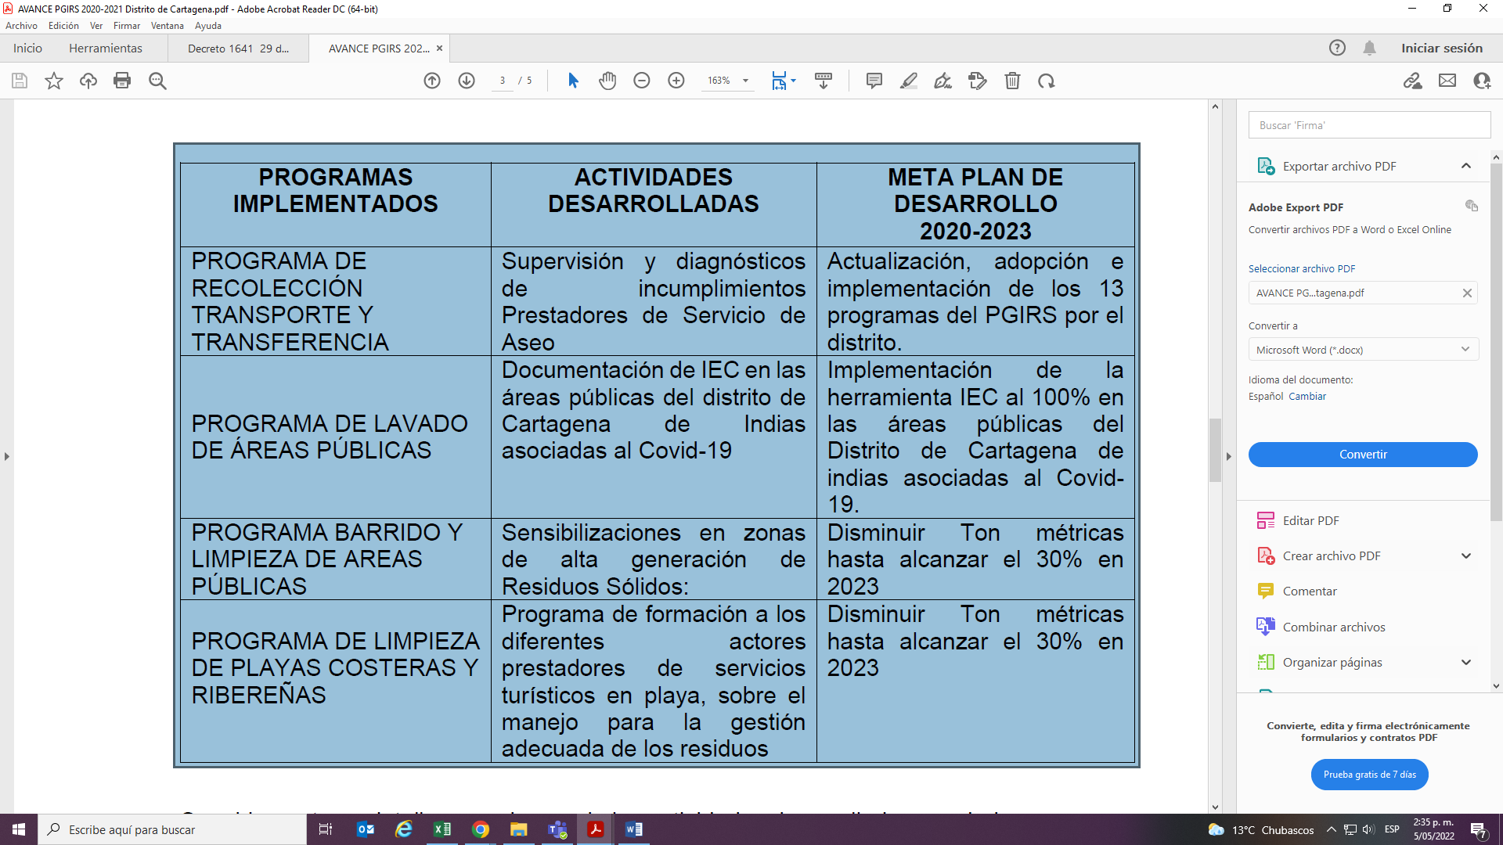

“Seguidamente se detallarán cada una de las actividades desarrolladas asociadas a cada programa de PGIRS y que a su vez le dan cumplimiento a las metas del plan de desarrollo “Salvemos Juntos a Cartagena, por una Cartagena libre y resiliente”.

PROGRAMA DE RECOLECCIÓN TRANSPORTE Y TRANSFERENCIA

“Las actividades desarrolladas para lograr la implementación de este programa fueron las siguientes”:

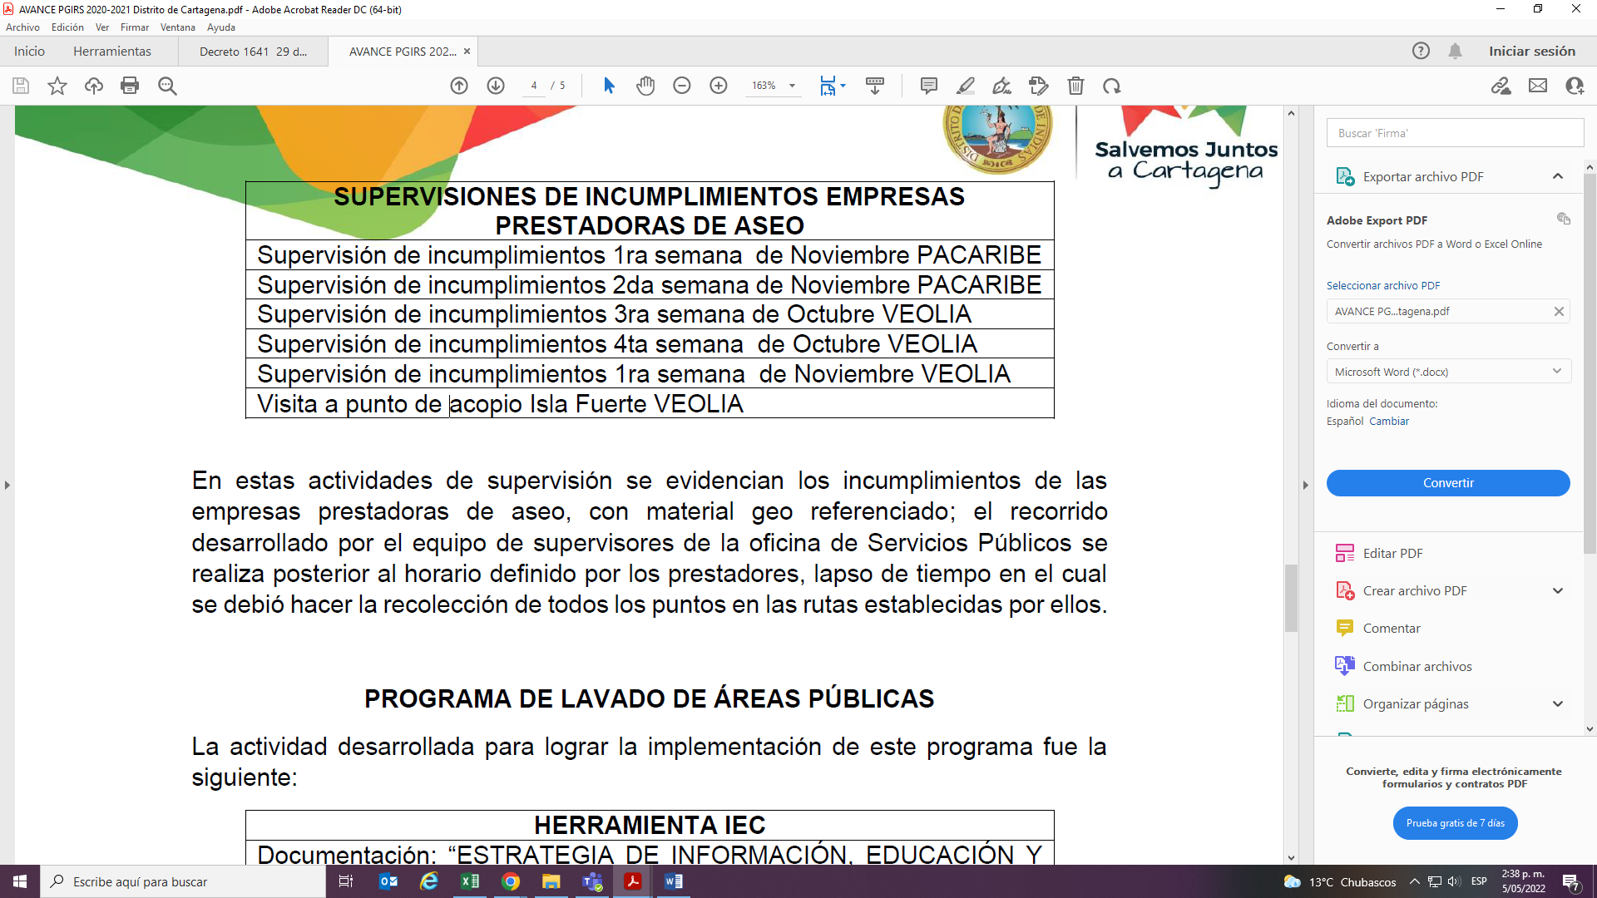
Fuente: Documento PGIRS Distrito de Cartagena

“En estas actividades de supervisión se evidencian los incumplimientos de las empresas prestadoras de aseo, con material geo referenciado; el recorrido desarrollado por el equipo de supervisores de la oficina de Servicios Públicos se realiza posterior al horario definido por los prestadores, lapso de tiempo en el cual se debió hacer la recolección de todos los puntos en las rutas establecidas por ellos”

PROGRAMA DE LAVADO DE ÁREAS PÚBLICAS

La actividad desarrollada para lograr la implementación de este programa fue la siguiente:

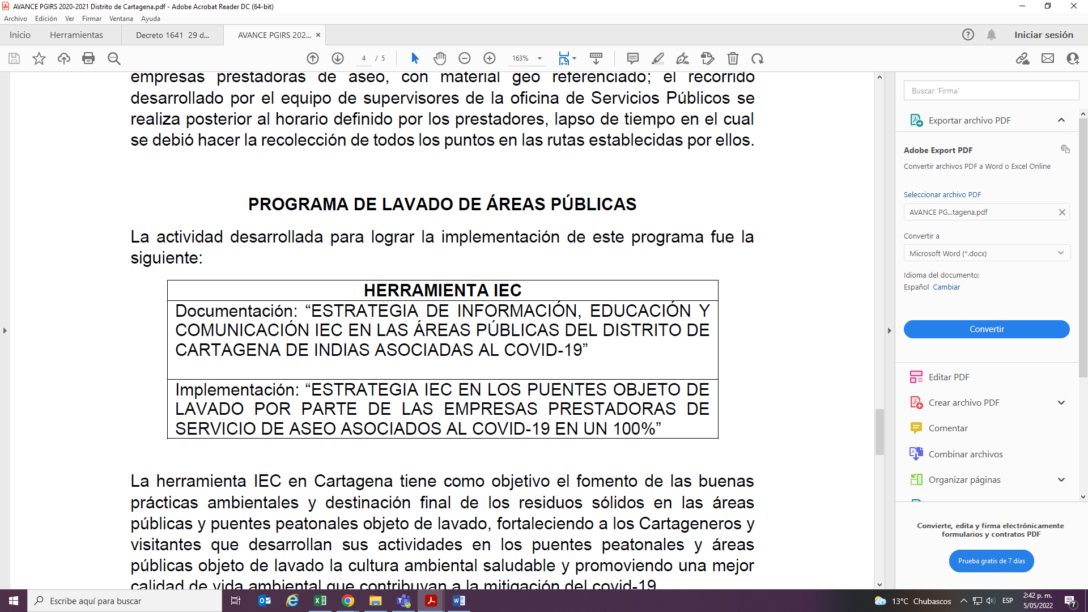

“La herramienta IEC en Cartagena tiene como objetivo el fomento de las buenas prácticas ambientales y destinación final de los residuos sólidos en las áreas públicas y puentes peatonales objeto de lavado, fortaleciendo a los Cartageneros y visitantes que desarrollan sus actividades en los puentes peatonales y áreas públicas objeto de lavado la cultura ambiental saludable y promoviendo una mejor calidad de vida ambiental que contribuyan a la mitigación del covid-19”

PROGRAMA BARRIDO Y LIMPIEZA DE AREAS PÚBLICAS

Las actividades desarrolladas para lograr la implementación de este programa fueron las siguientes:

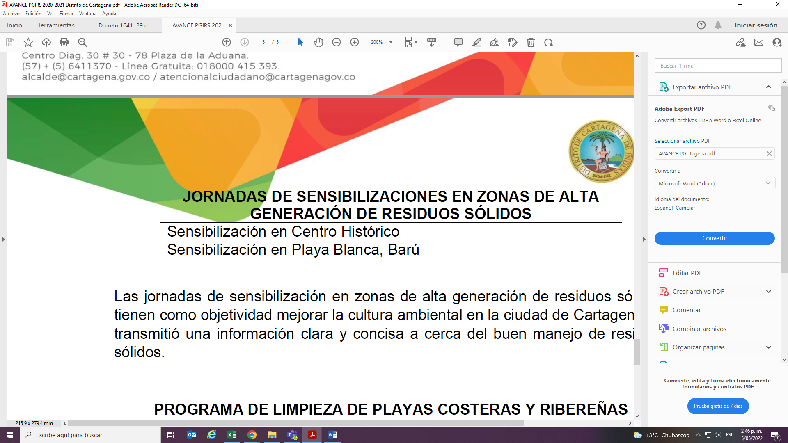

“Las jornadas de sensibilización en zonas de alta generación de residuos sólidos, tienen como objetividad mejorar la cultura ambiental en la ciudad de Cartagena, se transmitió una información clara y concisa a cerca del buen manejo de residuos sólidos”.

PROGRAMA DE LIMPIEZA DE PLAYAS COSTERAS Y RIBEREÑAS

Las actividades desarrolladas para lograr la implementación de este programa fueron las siguientes:

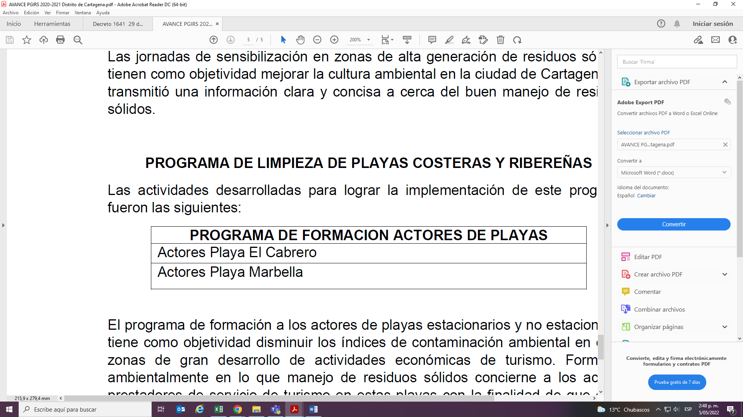

“El programa de formación a los actores de playas estacionarios y no estacionarios tiene como objetividad disminuir los índices de contaminación ambiental en estas zonas de gran desarrollo de actividades económicas de turismo. Formando ambientalmente en lo que manejo de residuos sólidos concierne a los actores prestadores de servicio de turismo en estas playas con la finalidad de que estos sean multiplicadores de a información y a su vez mantengan su zona de desarrollo económico en bajo nivel de contaminación”

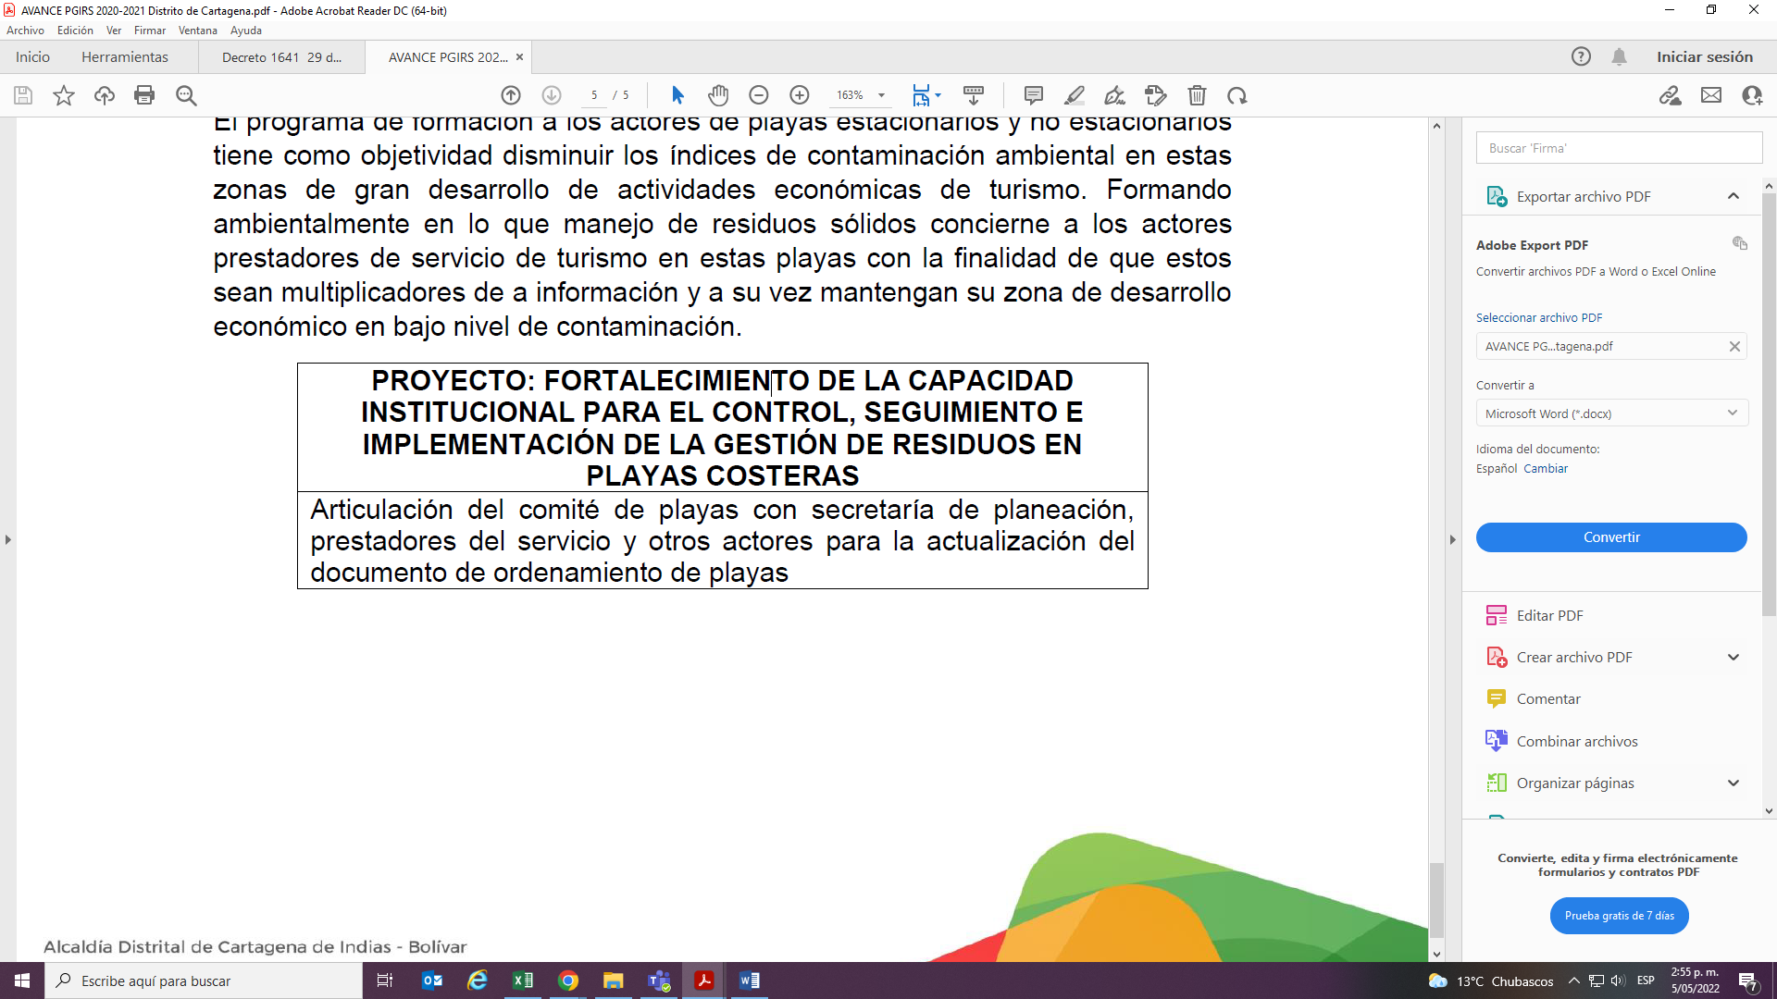
En general el documento presenta un avance de las principales actividades contempladas en el PGIRS.

Balance de Subsidios y Contribuciones

El artículo 2.3.4.2.2 del Decreto 1077 de 2015 establece la Metodología para la Determinación del Equilibrio entre Subsidios y las Contribuciones para los Servicios Públicos Domiciliarios de Acueducto, Alcantarillado y Aseo. En este sentido define el artículo que la Metodología debe aplicarse cada año para garantizar que las contribuciones sean suficientes para cubrir la totalidad de los subsidios que se vayan a otorgar a los estratos 1, 2 y 3.

Cumpliendo con el requisito legal de aplicación de la Metodología las empresas prestadoras de los Servicios Públicos deben, antes del 15 de julio de cada año, presentar al alcalde una proyección para el año siguiente del valor total de los potenciales recursos a recaudar por concepto de aportes solidarios, así como el número de usuarios atendidos, discriminados por servicio, estrato y uso, consumos y vertimientos para el caso de acueducto y alcantarillado. Igualmente, estimarán los valores correspondientes a los subsidios a otorgar en la siguiente vigencia por estrato y para cada servicio.

Una vez recibida las proyecciones, según lo establece el artículo citado, el Municipio debe verificarlas y estimar el déficit de Subsidios, si aplica, para luego incorporarlo al proyecto de presupuesto que se presentará al Concejo Municipal para su aprobación.

El Distrito de Cartagena remitió los siguientes documentos:

- Oficio de las empresas que prestan los servicios públicos de acueducto, alcantarillado y aseo, así:

- VEOLIA, comunicación del 13 de julio de 2021, en el cual estableció un análisis de las proyecciones de subsidios atendiendo el monto de las contribuciones a recaudar en el 2022 y el costo de subsidios para estratos 1,2 y 3. El oficio describe y relaciona el número de usuarios proyectados, las toneladas estimadas, relación de porcentajes de subsidios y contribuciones, facturación de subsidios con base en las tarifas , recaudo proyectado de contribuciones y la estimación del DEFICIT, que para el 2022 se estimó en $18.869 millones.

- PACARIBE S.A. E.S.P., comunicación del 15 de julio de 2021, en el cual relaciona proyección de usuarios atendidos por estratos y usos para la vigencia 2022, relación de los porcentajes de subsidios que se aplicarán, cuadro sobre el balance de subsidios, el cual para el 2022 lo estima en $ 8.987 millones, relación de las tarifas que se aplicarán. Adicionalmente señala la comunicación que las proyecciones están calculados bajo el esquema tarifario de la Resolución CRA 720 de 2015.

- AGUAS DE CARTAGENA –ACUACAR, se entregaron las proyecciones presentadas por este operador, se desconoce la fecha que esta empresa realizó al Distrito de Cartagena.

La estimación del déficit de subsidios en acueducto para el 2022 se calculó en $9.798 millones y en alcantarillado $9.714 millones.

Para la estimación del déficit la empresa presentó proyecciones sobre suscriptores discriminados por servicio, uso y estrato de acueducto y alcantarillado, consumos y vertidos de Acueducto (m³) y alcantarillado, consumos y vertidos por Bloques (m³), Tarifas meta Acueducto ($) y Alcantarillado ($), facturación a tarifa aplicada –cargo fijo y consumo y tarifas aplicadas (incluye % de S&C Acuerdo 022 de 2016)

- Contratos de Transferencia de Subsidios de los prestadores de servicios públicos:

- ACUACAR: Acueducto y Alcantarillado, Contrato No. 003 del 28 de julio de 2021 por $17.528 millones.
- PECARIBE: Aseo, Contrato No. 001 Del 28 de abril de 2021 por $8.141 millones.
- VEOLIA SERVICIOS INDUSTRIALES DE COLOMBIA SAS ESP: Aseo, Contrato No. 002. El Contrato no contiene el valor, se observa inconsistencia en el documento en cuanto a que de la cláusula cuarta salta a la décima primera y finaliza con la cláusula octava. Se solicitará claridad en la reunión de reconocimiento institucional.

- Ejecuciones presupuestales de las vigencias 2020 y 2021.

La información revisada muestra de manera preliminar, que el Distrito maneja algunos de los elementos que sugieren que se aplica la metodología de equilibrio. Sin embargo, toda vez que la información recibida está fragmentada e incompleta, es decir se remitieron los oficios de los operadores del año 2021, pero los convenios corresponden a las proyecciones del año anterior, entre otros elementos tampoco se recibió la revisión que la entidad territorial debe hacer a las estimaciones de subsidios presentadas por las empresas prestadoras de servicios públicos.

No obstante, una vez se obtenga la completitud de la información, esta situación puede ser subsanada.

SUBSIDIOS

El artículo 14 de la Ley 142 de 1994, define que el Subsidio es: “la diferencia entre lo que se paga por un bien o servicio, y el costo de éste, cuando tal costo es mayor al pago que se recibe”.

Los subsidios se otorgan en los Servicios Públicos Domiciliarios de Acueducto, Alcantarillado y Aseo, para la población de estrato 1, 2 y 3.

El Distrito de Cartagena fijó los porcentajes de subsidios y contribuciones de acueducto, alcantarillado y aseo para los estratos 1, 2, y 3, mediante el Acuerdo Distrital No. 022 del 27 de diciembre de 2016.

ESTRATO | ACUEDUCTO | ALCANTARILLADO | ASEO
 | CARGO FIJO/CONSUMO BASICO | CARGO FIJO/VERTIMENTO BASICO
1 | 70 % | 70 % | 70 %
2 | 40 % | 40 % | 40 %
3 | 15 % | 15 % | 15 %
Fuente: Acuerdo Municipal No. 022 de 2016

El siguiente cuadro muestra el comportamiento de los subsidios otorgados a los estratos 1, 2 y 3 en los dos últimos años. Las cifras muestran que en el 2021 el 82% de la participación de APSB se orientó al pago de subsidios. En el 2020, las cifras muestran una menor ejecución por este concepto esto se debe a que la información no fue reportada en su totalidad.

En la reunión de reconocimiento institucional se indagará sobre la totalidad de los recursos asignados y también sobre el acto administrativo de la vigencia 2022, toda vez que los acuerdos municipales que establecen los porcentajes de subsidios y contribuciones tienen una vigencia de 5 años, que, para el caso del Distrito, el Acuerdo Distrital No. 022 se venció en el 2021.

Millones de pesos
 |  | 2020 |  |  | 2021
1. APROPIACION |  | 2.191 |  |  | 34.744
2. COMPROMISOS |  | 2.191 |  |  | 25.097
3. PAGOS |  | 2.191 |  |  | 26.636
4. ASIGNACION SGP |  | 34.454 |  |  | 30.713
5. PORCENTAJE DE COMPROMISOS SUBSIDIO (2/4) |  | 6% |  |  | 82%
Fuente: Ejecuciones Presupuestales-FUT

Déficit de Subsidios

A pesar de que un alto porcentaje de la participación de APSB_SGP se destina al pago de subsidios, esos recursos no han sido suficientes para cubrir la totalidad del costo por subsidios, pues el Distrito viene arrastrando un Déficit desde el 2019, el cual según informe de la entidad territorial alcanza $39.661 al cierre de 2021. El siguiente cuadro muestra la composición:

En conversación con el asesor para el sector de APSB del Distrito de Cartagena se manifestó que la entidad genera déficit por subsidios todos los años, explicado porque las contribuciones no cubren la totalidad de recursos que se necesitan para la financiación de los subsidios y los recursos que aporta el Distrito no alcanzan a cubrir la totalidad de su costo.

Como consecuencia de lo anterior el Distrito fue embargado en el 2021 por el Operador que presta el servicio de Aseo, la empresa PECARIBE S.A. E.S.P. El embargo a las cuentas de SGP –APSB se genera precisamente por el no pago del aporte para subsidios en el 2020. El Embargo que efectuó PACARIBE S.A. E.S.P fue por $4.000 millones, el embargó lo dispusieron desde la fuente.

Desde la página web del Ministerio de Vivienda, Ciudad y Territorio se observó que se han realizado giros al Juzgado Noveno Civil del Circuito de Cartagena por $16.0571 millones, desde octubre de 2021 hasta abril de 2022.

A partir de las reuniones de reconocimiento institucional se investigará más a fondo sobre el ejercicio que realiza la administración distrital sobre la aplicación de metodología de equilibrio y su auditoria a los operadores.

Aseguramiento de la Prestación

FONDO DE SOLIDARIDAD Y REDISTRIBUCION DEL INGRESOS – FSRI.

El artículo 89 de la Ley 142 de 1994 definió los criterios de solidaridad y redistribución del ingreso, así:

“Las comisiones de regulación exigirán gradualmente a todos quienes prestan servicios públicos que, al cobrar las tarifas que estén en vigencia al promulgarse esta Ley, distingan en las facturas entre el valor que corresponde al servicio y el factor que se aplica para dar subsidios a los usuarios de los estratos 1 y 2. Igualmente, definirán las condiciones para aplicarlos al estrato 3.

Los concejos municipales están en la obligación de crear "fondos de solidaridad y redistribución de ingresos", para que al presupuesto del municipio se incorporen las transferencias que a dichos fondos deberán hacer las empresas de servicios públicos, según el servicio de que se trate, de acuerdo con lo establecido en el artículo 89.2 de la presente Ley. Los recursos de dichos fondos serán destinados a dar subsidios a los usuarios de estratos 1, 2 y 3, como inversión social, en los términos de esta Ley. A igual procedimiento y sistema se sujetarán los fondos distritales y departamentales que deberán ser creados por las autoridades correspondientes en cada caso”.

Este artículo fue reglamentado a través del Decreto 565 de 1996, actualmente compilado en el Decreto No. 1077 de 2015, en donde se dispone la naturaleza, fuentes, finalidad y el procedimiento para la administración de los Fondos.

Por otra parte, los Fondos de Solidaridad de Redistribución de Ingresos son considerados fondos especiales, porque su función cumple con la definición del artículo 30 del Decreto 111 de 1996. En ese sentido deben ser incorporados en el presupuesto territorial.

El artículo 30 del Decreto 111 de 1996 establece lo siguiente: “Constituyen fondos especiales en el orden nacional, los ingresos definidos en la ley para la prestación de un servicio público especifico, así como los pertenecientes a fondos sin personería jurídica creados por el legislador (Ley 225/95, artículo 27)”. Por esa razón, los FSRI deben tener el tratamiento presupuestal que establece el artículo 11 de esta norma, presupuestándose como una cuenta del ingreso.

En el Distrito de Cartagena, el Fondo de Solidaridad y Redistribución del Ingreso - FSRI fue creado a través del Acuerdo Municipal No. 004 del 16 de mayo de 2005.

Revisado el presupuesto de rentas y las ejecuciones presupuestales de ingresos al cierre de la vigencia fisca de 2021, El rubro del FSRI se encuentra incorporado en la categoría fondo especial. Sin embargo, se observó que sólo se registran los valores recaudados en el servicio de aseo. En la ejecución de ingresos de 2020 y 2021 se visualiza de la siguiente manera:

Ahora bien, con respecto al manejo del FSRI, el Distrito no remitió documentación que permitiera conocer como es el manejo.

En reunión sobre el reconocimiento institucional se solicitará precisión sobre el manejo presupuestal y contable del mismo.

Analizada la manera como el Distrito de Cartagena presenta en el presupuesto se concluye que la Entidad está dando cumplimiento a las disposiciones vigentes sobre la incorporación del rubro presupuestal del FSRI, pero de manera incompleta, porque sólo de registran valores para el servicio público de aseo.

ESTRATIFICACION

El artículo 101 de la Ley 142 de 1994 establece a los municipios la obligación de estratificar los predios de uso residencial y mantener actualizada dicha estratificación con ayuda del Comité Permanente de Estratificación Socio Económica.

Por otra parte, la Ley 732 de 2002 establece plazos para realizar, adoptar y aplicar las estratificaciones socioeconómicas urbanas y rurales en el territorio nacional y se precisan los mecanismos de ejecución, control y atención de reclamos por el estrato asignado.
De igual manera el Decreto No. 0007 de 2010, dispone la determinación del costo del servicio de estratificación y del monto del concurso económico, monto, máximo de la tasa, fecha y forma de pago de la contribución y algunas definiciones, entre las cuales se destaca la relacionada con “Actualización de la Estratificación” que invitan a las entidades territoriales a la actualización permanente de la estratificación.
El Distrito de Cartagena remitió el documento “INFORME ESTADO DE LA ESTRATIFIACIÓN” de fecha 28 de febrero de 2022, en el cual se describe la situación sobre estratificación de la entidad territorial. El documento señala:

“La metodología de estratificación socioeconómica que está vigente para el Distrito Turístico y Cultural de Cartagena de Indias corresponde a la emitida por la Unidad de Desarrollo Social del Departamento Nacional de Planeación, hoy DANE”.

“En el año 1997 mediante el Decreto 0642 se adopta la estratificación para el Distrito de Cartagena, Boquilla y Pasacaballo y mediante el Decreto 0602 de este mismo año se adopta la estratificación para los corregimientos, fincas y viviendas dispersas”.

“El Decreto 1281 del 2004, recopila y actualiza todos los actos administrativos que asignan
estrato a los inmuebles de uso residencial del Distrito de Cartagena, Boquilla y corregimientos y mediante el Decreto 1340 del mismo año se adopta la estratificación actualizada de fincas y viviendas dispersas”.

“A partir del año 2004 y hasta la fecha se han emitido periódicamente Actas de estratificación que actualizan los nuevos desarrollos y las revisiones que en atención a la primera instancia solicitan los usuarios. Así mismo, el Comité Permanente de Estratificación ha revisado el estrato de los usuarios que hacen uso del recurso de apelación y el resultado de este ejercicio se ha incluido en las Actas del Comité Permanente de Estratificación”.

“Han sido muchas las intenciones de aplicar la nueva metodología de estratificación DANE
al Distrito de Cartagena y a sus corregimientos que han quedado consignadas en los Planes de Desarrollo Distrital, sin embargo, sólo hasta el año 2018 se concretaron los esfuerzos y mediante el contrato SPD-002- cuyo objeto es “CONTRATAR LA NUEVA ESTRATIFICACIÓN URBANA Y DE CENTROS POBLADOS DEL DISTRITO DE CARTAGENA Y LA REALIZACIÓN Y DESARROLLO DE FICHAS URBANÍSTICAS DE BARRIOS CONTENIDOS EN EL POT, CON EL OBJETO DE IDENTIFICAR LOS ELEMENTOS CONSTRUIDOS DE LA CIUDAD, PARA GARANTIZAR CON ELLO LA VIGILANCIA PERMANENTE DE LAS MUTACIONES SEA POR OBRAS LICENCIADAS O SIN LICENCIA”.

“Este contrato se planeó inicialmente para ser ejecutado en un tiempo de cuatro meses, pero a todas luces este tiempo insuficiente, obligo al Secretario de Planeación del momento el cual había sido delegado por el Alcalde Mayor mediante Decreto 0252 del 5 de marzo de 2018, a prorrogar en varias ocasiones el tiempo de ejecución. Este contrato se encuentra suspendido desde el 26 de diciembre del año 2019 y no existe un pronunciamiento por parte de la Secretaría General en quien se ha delegado la posibilidad de reanudarlo y prorrogarlo sobre el respecto”

“Así mismo existen varios pronunciamientos del Delegado de la Supervisión del Contrato
donde se evidencian algunas situaciones que no permitirían la viabilidad del mismo”.

El Distrito de Cartagena expidió dos Decretos para la Estratificación, así:

- Decreto 1340 del 20 de diciembre de 2004, por medio del cual se adoptó la estratificación socioeconómica de las fincas y viviendas dispersas localizadas en el área rural del Distrito de Cartagena. El Decreto dispone en sus artículos primero, segundo y tercero lo siguiente:

“ARTICULO PRIMERO: Adoptase la Estratificación Socio-Económica de las Fincas y Viviendas Dispersas de la Zona Rural del Distrito T. y C. de Cartagena de Indias, de acuerdo con los resultados que se muestran en los listados adjuntos denominados "ANEXO No. 1 LISTADO DE LAS FINCAS Y VIVIENDAS DISPERSAS ESTRATIFICADAS" que consta de 252 folios, ANEXO No 2, plano DANE a escala 1: 25.000 con FINCAS y VIVIENDAS DISPERSAS Estratificadas con la convención de colores por estrato, los cuales se integran a este acto administrativo. "Por el cual se adoptan los resultados de las Fincas y Viviendas Dispersas, localizadas en el área rural di31Distrito de Cartagena de Indias D.T y C."

“ARTICULO SEGUNDO: La Estratificación Socio-económica adoptada tendrá el carácter de única y solo se usará para la fijación de tarifas para la prestación de servicios públicos de conformidad con lo dispuesto en el articulo 151ey 505 de 1989”.

“ARTICULO TERCERO: Las viviendas se han clasificados, de conformidad con inciso 1° del artículo 102 de la ley 142 de 1994 modificado por el artículo 16 de la Ley 689 de 2001, en seis (6) estratos socio-económico denominados así: 1- Bajo-Bajo, 2- Bajo; 3- Medio-Bajo; 4 -Medio; 5 Medio-Alto; 6 –Alto”.

- Decreto 1281 de 25 de noviembre de 2004, por medio del cual se adoptó los resultados de la estratificación socioeconómica en el perímetro urbano del Distrito de Cartagena y los Centros Poblados de Pasacaballos y la Boquilla. El Decreto dispone en sus artículos primero, segundo y tercero lo siguiente:

“ARTICULO PRIMERO: Adoptase la estratificación socio-económica del perímetro urbano del Distrito de Cartagena de Indias y los Centros de Pasacaballos y la Boquilla, de acuerdo con los resultados que se muestran en los listados adjuntos denominados” ANEXO No.1 LISTADOS DE MANZANA ESTRATIFICADOS” que consta de 429 folios, y el ANEXO No. 3, plano DANE a escala 1: 15.000 con 8.020 manzanas estratificadas con la convención de colores por estrato, los cuales se integran a este acto administrativo. “Por el cual se adoptan los resultados de la Estratificación Socioeconómica en el perímetro urbano del Distrito de Cartagena y los centros poblados de Pasacaballos y La Boquilla”.

“ARTICULO SEGUNDO: La Estratificación Socio-económica adoptada tendrá el carácter de única y se usará para la fijación de tarifas para la prestación de servicios públicos, la determinación de la tarifa del impuesto predial unificado y para la asignación de los subsidios a que hubiere lugar, según la Política Social del Gobierno Nacional”.

“ARTICULO TERCERO: Las viviendas se han clasificados, de conformidad con inciso 1º del artículo 102 de la Ley 142 de 1994 modificado por el artículo 16 de la ley 689 de 2001, en seis (6) estratos socio-económico denominados así: 1- Bajo-Bajo, 2-Bajo;3-Medio –Bajo; 4-Medio; 5 medio –Alto; 6-Alto”. SIC.

“PARAGRAFO: Las viviendas de la ciudad que según el estudio de la estratificación resultaron con características físicas especiales, denominadas atípicas, se han clasificado individualmente, según lo establecido en el artículo 103 de la Ley 142 de 1994”.

La revisión y análisis realizado a los Decretos No. Decreto 1340 y No. Decreto 1281 de 2004, mediante los cuales se adoptó la estratificación en el Distrito de Cartagena muestran que dichos actos administrativos se encuentran incompletos, pues no muestran los resultados de la estratificación adelantada y los respectivos anexos, es decir, no permite conocer cuántos predios existen y su respectiva clasificación de la estratificación.

Por otra parte, la fecha de la que datan esos decretos refleja un rezago en la actualización del proceso de estratificación y su metodología de aplicación, a pesar de que el documento sobre el estado de estratificación suscrito por el secretario de planeación municipal manifiesta que las actualizaciones se realizan a través del Comité Permanente de Estratificación, pues este no es el medio idóneo para adelantar ese tipo de gestión que son de competencia de la entidad territorial. En consecuencia, una actualización en los términos que establecen las Leyes 142 de 1994 y 732 de 2002 es inminente.

En las reuniones del reconocimiento institucional se solicitará y ahondará sobre los anexos y listados a los que se refieren en los decretos con el fin de contextualizar ampliamente este tema.

Por otra parte, llama la atención lo manifestado por el secretario de Planeación en lo relacionado con la suspensión de un contrato desde diciembre de 2019, que pretendía actualizar la metodología de la estratificación y que hasta la fecha de remisión de la información por parte del Distrito no se había definido su situación. Sobre este tema se solicitará más información y se analizará en las reuniones de reconocimiento institucional.

En el proceso de revisión de perspectiva sobre el tema de la Estratificación se revisó el Plan de Desarrollo y el Plan de Inversiones Distrital, con el fin de obtener información sobre posibles proyectos que se estimen actualizar la estratificación. En ese sentido la revisión arrojó que dentro del Plan de Desarrollo se contempla el “Programa: Instrumentos de planificación social del territorio” el siguiente indicador relacionado con la actualización de la estratificación:

Indicadores de Producto | Línea Base | Meta 2020-2023 | Responsable
Nueva Estratificación  para el Distrito de  Cartagena y sus  corregimientos | 50% del proceso  de elaboración. | Finalizar las fases restantes  de la elaboración de la  Nueva Estratificación con  apoyo del CPE y adoptarla. | Secretaría de Planeación  Distrital
Proceso de  Estratificación | 407 usuarios  atendidos a la  fecha | Atención del 100% de las  solicitudes de revisiones de  estrato en primera instancia | Secretaría de Planeación  Distrital

Adopción del concurso económico por parte del Concejo Municipal

La Tasa del Concurso Económico, es un tributo establecido en el artículo 11de la Ley 505 de 1999, con el propósito de que las entidades territoriales cuenten con un medio de financiación para el Comité Permanente de Estratificación. El tributo se debe adoptar simultáneamente con la adaptación del sistema y método establecido por el Decreto Nacional 007⁷ de 2010.

El distrito no remitió información sobre la adopción de este tributo. La revisión realizada a partir de LA ejecución presupuestal de ingresos de 2021, se identificó el rubro 01-003-09 (Aportes Estratificación) y una cuenta en el CUIPO (Concursos Económico) por valor de $518 millones, lo cual sugiere la existencia del tributo. Se solicitará información sobre el acto administrativo en las reuniones de reconocimiento institucional.

Comité Permanente de Estratificación (CPE)

El numeral 101.5. de la Ley 142 de 1994 establece a los municipios que: “Antes de iniciar los estudios conducentes a la adopción, el alcalde deberá conformar un Comité permanente de estratificación socioeconómica que lo asesore, cuya función principal es velar por la adecuada aplicación de las metodologías suministradas por el Departamento Nacional de Planeación”.

En ese sentido los alcaldes distritales y municipales deberán conformar el Comité Permanente de Estratificación mediante decreto conforme lo establece el artículo 3° del Modelo de Reglamento del CPE proferido por el DNP en cumplimiento del artículo 6° de la Ley 732 de 2000 antes de iniciar el proceso de estratificación, vinculando a dicho organismo a los representantes designados por las Empresas y los representantes de la comunidad seleccionados por el Personero Municipal.

El CPE debe estar conformado con un número equilibrado de representantes, es decir que el número de representantes de la comunidad debe ser igual al número de representantes de las empresas, razón por la cual se deberán realizar las convocatorias necesarias para lograr dicha paridad. Se le debe informar a la comunidad que la asistencia a las sesiones del CPE es remunerada y que los integrantes de dicho Comité recibirán capacitación.

El Distrito de Cartagena creó el Comité Permanente de Estratificación mediante el Decreto No. 0340 del 10 de mayo de 2002. Según el artículo primero del Decreto, el Comité está integrado por los siguientes miembros que se citan textualmente como aparece en el Decreto:

- Un representante de cada una las empresas prestadoras de Servicios Públicos Domiciliarios que facturan a usuarios residenciales en el Distrito, debidamente registradas ante la superintendencia de servicios públicos domiciliarios y ante la respectiva comisión de regulación, e igual número de representantes de la comunidad, designados por sus organizaciones comunitarias, cívicas y sociales.

- El mismo artículo dispuso que en el Comité Permanente de Estratificación podrán participar con voz, pero sin voto: El Personero del Distrito de Cartagena o su delegado. Un Vocal de Control Social y Desarrollo de los Servicios Públicos Domiciliarios existentes en el Distrito y el secretario de Planeación municipal o su delegado.

- Decreto 0498 del 13 de marzo de 2020, por medio del cual se designan los miembros del Comité Permanente de Estratificación, del Distrito de Cartagena por un periodo de dos años. Así:

ARTICULO PRIMERO: Designar como miembros del COMITE PERMANENTE DE ESTRATIFICACION SOCIO ECONOMICA, a las siguientes personas:

Para el presente Informe el Municipio remitió 5 actas del Comité Permanente de Estratificación

- Acta No. 09-2021 de septiembre 1 de 2021
- Acta del N° 10-2021, del octubre 6 de 2021
- Acta N° 11-2021de noviembre 3 de 2021
- Acta N° 12-2021 de diciembre 1 de 2021
- Acta N° 1-2022 de enero 26 de 2022
- Acta N° 01-2022, SESIÓN 2 de febrero 01 de 2022

La revisión, de las actas permite concluir que la entidad reúne con periodicidad el Comité Permanente de Estratificación. Sin embargo, el análisis en la composición del CPE se observó que su composición se encuentra más participantes de las empresas prestadoras de servicios públicos que miembros de la comunidad, aspecto que será actualizado y evaluado con el Distrito en reuniones de reconocimiento institucional.

Comité de Desarrollo y Control Social (CDCS).

Los Comités de Desarrollo y Control Social, son estructuras organizativas creadas por el Título V de la Ley 142 de 1994 reglamentado por el Decreto 1429 de 1995. Este Comité tiene como función principal, la de organizar la participación comunitaria en la vigilancia de la gestión y en la fiscalización de las entidades de carácter privado, oficial o mixto, que presten los Servicios Públicos Domiciliarios definidos en el artículo primero de la Ley 142 de 1994.

La entidad territorial no aportó el acto administrativo, mediante la cual se reconoce el Comité de Desarrollo y Control Social de los Servicios Públicos del Distrito de Cartagena y tampoco evidencias sobre el funcionamiento reciente del Comité y sobre si sus miembros siguen activos.

REGIMEN TARIFARIO

Sobre este tema en particular no se recibieron documentos que evidenciara la adopción del régimen tarifario, así como tampoco sobre el Plan de Inversiones Tarifarias de los operadores que prestan servicios de acueducto y alcantarillado.

Sin embargo, el Distrito anexo algunas comunicaciones en donde se evidenció que solicito está información a los operadores que prestan servicios públicos, sin obtener respuesta en la fecha solicitada.

Previa a las reuniones de reconocimiento institucional se solicitará esta información.

PLAN DEPARTAMENTAL DE AGUA - PDA

El Distrito de Cartagena no remitió información sobre vinculación al PDA. En reunión de reconocimiento institucional se indagará sobre este aspecto

Sin embargo, en consultas realizadas en la página Web de Ministerio de Vivienda, Ciudad y Territorio se observó que en los últimos 10 años no se han realizado transferencias al Plan Departamental de Agua de Bolívar. De igual manera, en consulta con el área de servicios públicos del Distrito de Cartagena se informó que la entidad territorial, no se encontraba vinculado al PDA.

CONTRATACION

Para el presente Informe de Prediagnóstico el Distrito remitió información sobre contratación de la vigencia 2020 y 2021.

La revisión de la información muestra que las actuaciones en materia contractual ascendieron a $397.324.257 en el 2020 y $1.343.486.814 en el 2021.

El análisis de los datos mostró que la mayoría de los objetos contractuales se encuentran en el marco de las actividades elegibles de gasto que establece el artículo 11 de la Ley 1176 de 2007. El bajo nivel de contratación obedece a que gran parte de los recursos de la Participación de APSB –SGP se orienta a la financiación de subsidios a los estratos 1, 2 y 3.

El siguiente cuadro muestran la relación contractual de la Entidad Territorial de los dos últimos años y que fueron financiados con la Participación de Agua Potable y Saneamiento Básico.

- Plan de Desarrollo (Líneas Base del Sector).

El Plan de Desarrollo Municipal “Salvemos juntos a Cartagena” 2020-2023, plantea las siguientes consideraciones, entre otras:

“Dada la importancia de los servicios públicos para la ciudadanía, que aspira a tenerlos con calidad y eficiencia, la gestión de los mismos por parte del distrito debe reorientarse hacia el fortalecimiento de esa gestión; a día de hoy, se sigue gestionando por personal contratado por la administración, sin darle la verdadera dimensión a un asunto, que se repite, es vital para las comunidades. El Distrito requiere de una administración de la línea de servicios públicos, coherente con su importancia dentro de la región y el país, en la que se planee de manera articulada y transversal con dependencias como Planeación, Oficina de Gestión de Riesgos, Corvivienda, entre otras muchas, el desarrollo y expansión en condiciones de calidad y excelencia”.

“Por lo anterior, es necesario que se cree la Unidad Administrativa Especial de Servicios Públicos, UAESP, dentro del proceso de Modernización Administrativa que plantea la Dirección Administrativa de Talento Humano dentro del Plan de Desarrollo “Salvemos Juntos a Cartagena”, como dependencia adscrita al Despacho del Alcalde, que es en últimas quien detenta todas las competencias legales y constitucionales en la materia”

“Igualmente, y dadas las graves debilidades de información que existen en la actualidad referentes a estratificación, nomenclatura urbana y rural, calidad y cantidad de servicios prestados, validación de la información suministrada por las empresas, indicadores por servicios, mapeo de las localidades, se requiere de una plataforma que contenga toda la información relativa a servicios públicos, bajo el liderato de Secretaría General, que por su experticia conoce qué requerimientos tendrían tanto la web como la móvil, por lo que se deberá articular con la Oficina Asesora de Informática para lo técnico y con la Secretaría de Planeación, por su enlace con MIDAS”

“En cuanto al PGIRS, su implementación comprenderá, los cuatro años del período de gobierno, dejando líneas de base para los dos subsiguientes, habida cuenta que su horizonte de tiempo lo supera en dos períodos más de gobierno, dado que su formulación es a doce años”

La Política Nacional para la Gestión Integral del Recurso Hídrico – PNGIRH (MAVDT, 2010), estableció seis objetivos (1. Oferta; 2. Demanda; 3. Calidad; 4. Riesgo; 5. fortalecimiento Institucional; y 6. Gobernabilidad) con sus respectivas estrategias y líneas estratégicas para ser implementadas mediante el Plan Hídrico

Nacional. Basados en esto, esta línea contempla garantizar la sostenibilidad del recurso hídrico (Canal del Dique como fuente de abastecimiento del sistema de acueducto del Distrito de Cartagena), mediante la gestión y el uso eficiente y eficaz del agua, por lo que se debe articular a los procesos de ordenamiento y uso del territorio y a la conservación de los ecosistemas que regulan la oferta hídrica, considerando el agua como factor de desarrollo económico y de bienestar social e implementando procesos de participación equitativa e incluyente.

“Se articulará con el prestador del servicio público de Alcantarillado, ejecutar las obras necesarias para sanear los vertimientos y de esta manera aumentar la calidad hídrica del país, para mejorar no solo la calidad de vida de las comunidades pertenecientes al Distrito de Cartagena, sino que además puede fomentar el turismo, mejorar la producción agropecuaria y facilitar el uso eficiente del recurso hídrico”

“Fomentar las Creación de esquemas de operación de la prestación de los servicios públicos, manejados por los consejos comunitarios, asociación de usuarios, Cooperativas entre otras, en el área insular y rural, previa consulta con los moradores y el Viceministerio de Agua, tomando a ISLA FUERTE como proyecto piloto para la implementación del esquema de operación empresas Eco-eficiente para todos. Se hará a través de puesta en funcionamiento de una planta desalinizadora, energía fotovoltaica y sistema de tratamiento de aguas residuales, con Ptars o la que resulte conforme a sus necesidades, según resultados de la consultoría.”

La siguiente matriz relaciona el indicador de bienestar, metas y responsables de los productos propuestos:

Indicador de Bienestar | Línea base 2019 | Meta 2020-2023 | Responsable
Porcentaje de la población que usa de forma segura los servicios de agua potable en suelo urbano | 94%  Fuente Aguas de Cartagena | Llevar al 97% el Porcentaje de la población que usa de forma segura los servicios de agua  potable en suelo urbano | Secretaria General- Oficina Asesora de Servicios públicos, Aguas de Cartagena
Porcentaje de la población que usa de forma segura los  servicios de agua potable en | 50 %  Fuente Aguas de Cartagena | Llevar al 80% el Porcentaje de la  población que usa de | Secretaria General- Oficina Asesora de  Servicios públicos,
suelo rural e insular |  | forma segura los servicios de agua potable en suelo rural e  insular | Aguas de Cartagena
Porcentaje de la población con acceso a métodos de saneamiento adecuados en suelo urbano | 85.47 %  Fuente Oficina Asesora de Servicios públicos, 2019 | Llevar al 90% el Porcentaje de la población con acceso a métodos de saneamiento adecuados  en suelo urbano | Secretaria General- Oficina Asesora de Servicios públicos, Aguas de Cartagena
Porcentaje de aguas residuales urbanas domésticas tratadas de manera segura | 85 %  Fuente Oficina Asesora de Servicios públicos, 2019 | Llevar al 90 % el Porcentaje de aguas residuales urbanas domésticas tratadas de manera segura | Secretaria General- Oficina Asesora de Servicios públicos, Aguas de Cartagena
Cobertura de Energía Eléctrica en el área rural e insular | 70 %  Fuente Oficina Asesora de Servicios públicos, 2019 | Llevar al 80% el Porcentaje de Cobertura de Energía Eléctrica en el área rural  e insular | Secretaria General- Oficina Asesora de Servicios públicos,

Programa de Ahorro y Uso Eficiente De Los Servicios Públicos, "Agua y Saneamiento Básico Para Todos”

Optimizar los servicios públicos a partir de la modernización tecnológica, el ahorro, el consumo racional, requiriendo a las empresas que bases sus procesos en el análisis de ciclos de vida y eco eficiencia, disminuyendo el pasivo ambiental colectivo, así como la realización de las inversiones necesarias para aumentar la cobertura, calidad y continuidad en la prestación de los servicios de acueducto y alcantarillado, especialmente a la población más desfavorecidas, para incrementar su calidad de vida y su inserción en la economía.
Para ellos se ha priorizado a la población en zona sin riesgos, por localidades:

Indicador de Producto | Línea Base 2019 | Meta 2020 2023 | Responsable
 |  | Llevar al 80 % el
Porcentaje de la población |  | porcentaje de
con acceso a servicios de |  | cobertura de la
acueducto de forma segura  en las comunidades de | 0% | población con acceso  a servicios de | Secretaria General-  Oficina asesora de
Arroyo de la Canoas, Arroyo |  | acueducto de forma | servicios públicos-
Grande, Vereda el Zapatero, |  | segura en las | Aguas de Cartagena
comunidad de la Sevillana, |  | comunidades de
ubicadas en suelo rural |  | Arroyo de la Canoas,
 |  | Arroyo Grande,
Vereda el Zapatero, comunidad de la Sevillana, ubicadas en
suelo rural
 |  | Llevar al 80% el | Secretaria General- Oficina asesora de servicios públicos- Aguas de Cartagena
 |  | porcentaje de la
Porcentaje de la población |  | población con acceso
con acceso a servicios de |  | a servicios de
acueducto de forma segura | 0% | acueducto de forma
en las comunidades de |  | segura en las
Bayunca, Manzanillo del Mar, |  | comunidades de
Tierra Baja y Puerto Rey |  | Bayunca, Manzanillo
ubicadas en suelo rural |  | del Mar, Tierra Baja y
 |  | Puerto Rey ubicadas
 |  | en suelo rural
 |  | Llevar al 50% el
 |  | porcentaje de la
Porcentaje de la población con acceso a servicios de acueducto de forma segura en las comunidades de Tierra Bomba, Archipiélago de San Bernardo, Isla Fuerte e Isla de Barú, ubicadas en suelo insular | 5% de cobertura | población con acceso a servicios de acueducto de forma segura en las comunidades de Tierra Bomba, Archipiélago de San Bernardo, Isla Fuerte  e Isla de Barú, | Secretaria General- Oficina asesora de servicios públicos- Aguas de Cartagena
 |  | ubicadas en suelo
 |  | insular
Porcentaje de la población |  | Llevar al 100% el porcentaje de la población con acceso a servicios de acueducto de forma segura en las comunidades de Puerta de Hierro y Membrillal, ubicadas  en suelo urbano | Secretaria General- Oficina asesora de servicios públicos- Aguas de Cartagena
con acceso a servicios de
acueducto de forma segura
en las comunidades de | 93.35% de cobertura
Puerta de Hierro y
Membrillal, ubicadas en
suelo urbano

Porcentaje de la población con acceso a servicios de acueducto de forma segura en el corregimiento de Pasacaballos, ubicado en suelo rural | 12.5% de Cobertura | Llevar al 80% el porcentaje de la población con acceso a servicios de acueducto de forma segura en el corregimiento de Pasacaballos, ubicas  en suelo rural | Secretaria General- Oficina asesora de servicios públicos- Aguas de Cartagena
Numero de Predios Identificados con el POMCA de importancia estratégicas | N.D | Proteger 20 predios de importancia estratégica para acueducto | Secretaría General- Servicios Públicos
Porcentaje de la población con acceso a servicios de alcantarillado de forma segura en las poblaciones de Bayunca, Pontezuela, Arroyo Grande y las Canoas, Arroyo de Piedra, Vereda el Zapatero, La Sevillana, Manzanillo del Mar, Tierra Baja y Puerto Rey | 0% de Cobertura | Llevar al 50% el porcentaje de la población con acceso a servicios de alcantarillado de forma segura en las poblaciones de Bayunca, Pontezuela, Arroyo Grande y las Canoas, Arroyo de Piedra, Vereda el Zapatero, La Sevillana, Manzanillo del Mar, Tierra Baja y  Puerto Rey | Secretaria General- Servicios públicos- Aguas de Cartagena
Porcentaje de la población con acceso a servicios de alcantarillado de forma segura en las cuatro poblaciones de Tierra Bomba, La Isla de Barú, Isla Fuerte y Archipiélago de San Bernardo | 0%  De Cobertura | Llevar al 50% el Porcentaje de la población con acceso a servicios de alcantarillado de forma segura en las cuatro poblaciones de Tierra Bomba, La Isla de Barú, Isla Fuerte y Archipiélago de San  Bernardo | Secretaria General- Servicios públicos- Aguas de Cartagena

Porcentaje de la población con acceso a servicios de alcantarillado de forma segura en las comunidades de Jorge Eliecer Gaitán, Meza Valdez, Madre Herlinda, La Esmeralda y Membrillal, en suelo rural | Cobertura de 12 % | Llevar al 50% el Porcentaje de la población con acceso a servicios de alcantarillado de forma segura en las comunidades de Jorge Eliecer Gaitán, Meza Valdez, Madre Herlinda, La Esmeralda y Membrillal, en suelo  rural | Secretaria General- Servicios públicos- Aguas de Cartagena
Porcentaje de la población con acceso a servicios de alcantarillado de forma segura en barrios de Villa Rosa, Arroz Barato, Policarpa y Puerta de Hierro y 19 barrios más del distrito de Cartagena | Cobertura de 83 % | Llevar al 90% el Porcentaje de la población con acceso a servicios de alcantarillado de forma segura en barrios de Villa Rosa, Arroz Barato, Policarpa y Puerta de Hierro y 19 barrios más del distrito de  Cartagena | Secretaria General- Servicios públicos- Aguas de Cartagena
Implementar el Plan de Saneamiento y Manejo de vertimientos PSMV, en el área rural e Insular | Vencido junio de 2019 | Aumentar en un 50%, la disposición adecuada de las aguas residuales domesticas generadas en la zona insular y rural | Secretaría General- Servicios Públicos

Programa Gestión Integral De Residuos Sólidos "Cultura ciudadana para el reciclaje inclusivo y la economía circular"

Este programa se fundamenta en el contexto de las normas establecidas para ello, con especial énfasis en la resolución 754 de 2014 sobre la metodología y formulación del PGIRS. Asimismo, se tienen en cuenta los aspectos de línea base contemplada en el PGIRS actual 2016-2027, y otros documentos.

Es importante destacar que el programa de aprovechamiento aquí contemplado es un eje estructurarte para la implementación del PGIRS, con todo lo que allí se proyecta, especialmente el tema del Reciclaje Inclusivo y el fortalecimiento de las organizaciones censadas, pues serán ellos el eje dinamizador del PGIRS en tanto la cultura del reciclaje y el impulso y fortalecimiento de esquemas de economía circular en el distrito de Cartagena de Indias. Lo anterior permitiría poner en marcha un esquema de economía circular cuyo objetivo es la valoración de los productos y materiales reciclables de manera que se mantengan en la economía durante el mayor tiempo posible, y que se reduzca al mínimo la generación de residuos y desechos, y por tanto la explotación de recursos naturales. Avanzar hacia la economía circular implica fortalecer cadenas de aprovechamiento, capturar beneficios significativos tales como mayor crecimiento, innovación y ventajas competitivas, reducción de costos, reducción de consumo de energía, de emisiones de CO2 y el fortalecimiento de la cadena de aprovechamiento que con este programa se implemente.

Indicador de Producto | Línea Base 2019 | Meta 2020 2023 | Responsable
PGIRS Actualizado, adoptado e implementado en los 13 programas en el Distrito | PGIRS en marcha versión 2017 | Actualización, adopción e implementación de los 13 programas del PGIRS por el Distrito | Secretaria General – Oficina Asesora de Servicios Públicos
 | Fuente. Secretaria General –Oficina Asesora de Servicios Públicos
Ton - métricas disminuidas/año en el relleno sanitario | 34.307 Ton/métricas PGIRS 2016-2027  Fuente. Secretaria General –Oficina Asesora de Servicios  Públicos | Disminuir ton métricas hasta alcanzar el 30% en el 2023 | Secretaria General – Oficina Asesora de Servicios Públicos
Número de puntos críticos actualizados y geo referenciados | 54 puntos críticos.  PGIRS 2016-2027  Fuente. Secretaria General –Oficina Asesora de Servicios Públicos | Reducir en un 50% los puntos críticos de la ciudad y aumentar cobertura | Secretaria General y empresas prestadoras de servicio
Porcentaje de cobertura de implementación de la estrategia IEC información, educación y comunicación | 12 puentes y 16 áreas públicas objeto del lavado, recuperadas y mantenidas según PGIRS actual.  Recomendamos ampliar el número de áreas a intervenir en la actualización  del PGIRs | Implementación de la estrategia IEC al 100% en las áreas públicas del Distrito de Cartagena de Indias asociadas al covid- 19 | Empresas prestadoras de servicios.
Diseño de una Estación de Clasificación y Aprovechamiento ECA de 1200 m2 para residuos orgánicos con capacidad para 50 Tm/día. | ND  Fuente. Secretaria General –Oficina Asesora de Servicios Públicos | Realizar un (1) diseño y estudio técnico de una Estación de Clasificación y Aprovechamiento ECA de 1200 m2 para residuos orgánicos con capacidad  para 50 Tm/día. | Secretaría General, Grupo técnico PGIRS, empresas prestadoras de servicio.
Diseño de una Estación de Clasificación y Aprovechamiento ECA para Residuos de demolición y | ND  Fuente. Secretaria General –Oficina | Realizar un (1) diseño y estudio técnico de una Estación de Clasificación y Aprovechamiento ECA para | Secretaría General, Grupo técnico PGIRS, empresas
construcción RCD con capacidad para 180 m3/día | Asesora de Servicios Públicos | Residuos de demolición y construcción RCD con  capacidad para 180 m3/día | prestadoras de servicio
Formulación de la estrategias de Residuos de Aparatos Eléctricos y Electrónicos RAEE y llantas usadas | ND  Fuente. Secretaria General –Oficina Asesora de Servicios  Públicos | Formular e implementar estrategia de Residuos de Aparatos Eléctricos y Electrónicos RAEE y llantas usadas | Secretaria General y empresas prestadoras de servicio
Esquema de Operación de los Servicios Públicos Domiciliarios EOSPD creado en zonas rural e insular | ND  Fuente. Secretaria General –Oficina Asesora de Servicios Públicos | Creación y puesta en Marcha del Esquema de Operación de los Servicios Públicos Domiciliarios EOSPD en zonas rural e  insular | Secretaría General- Servicios Públicos

Programa Sistema de Información De Los Servicios Públicos, “Servinfo”

“ServInfo es una plataforma tecnológica desplegada en la web, IOs y Android e integrada con MIDAS en cuanto a la geo información; viene a constituirse en una herramienta versátil y eficiente para el monitoreo, control e información actualizada de la prestación de los servicios públicos, siendo uno de los principales objetivos el aseguramiento de la calidad en la prestación de estos servicios bajo una constante comunicación con las necesidades y/o problemáticas de la comunidad.

En lo referente al aseo y gestión de residuos sólidos el sistema de información permitirá visualizar la programación, macro y micro rutas georreferenciadas del servicio de: recolección, barrido, lavado y desinfección, en vías, calles, áreas de jurisdicción, plazas, parques, playas y zonas ribereñas.

En cuanto a los residuos sólidos recogidos y a la gestión de estos, la plataforma visualizará los datos e información cuantificada de toneladas métricas por tipo de residuos sólidos (especiales y RCD) diarios, las actividades de clasificación y de los recicladores con su respectiva ficha técnica y datos cuantificados de la actividad de aprovechamiento de los mismos por cada ECAS construidas, las cuales estarán georreferenciadas.

Para la prestación del servicio de agua y alcantarillado, la información sobre cobertura, futuras zonas de expansión, programación técnica de mantenimiento, funcionamiento de las estaciones elevadoras de aguas residuales, información de calidad de agua de los cuerpos internos cercanos a las estaciones elevadoras, fallas técnicas en la prestación del servicio. Todo ello con información gráfica analizada, mediante geo informador.

Lo relacionado con el alumbrado público se poseerá información de: las áreas de cobertura, expansión, estaciones y daños en sus redes, así como la programación de los mantenimientos”.

“La información relacionada al servicio de energía en cuanto a estaciones, mantenimientos, daños en las redes de un sector, estarán siempre disponible para consultar a través de este sistema.

Las observaciones, el reporte de necesidades y/o problemáticas de los ciudadanos en concordancia con los servicios públicos podrán ser informadas desde este sistema de información”.

Indicador de Producto | Línea Base 2019 | Meta 2020-2023 | Responsable
Creación de un Sistema de Información de los Servicios Públicos Desplegado en la WEB, ios y ANDROID | A partir de arquitectura de MIDAS | Construcción de ServiData web. (backed y fronted)  Construcción ServiData móvil. (backed y fronted) | Secretaria general / oficina de informática  / Planeación

En el cuatrienio 2020-2023 el Sector se financiará con $5.669 millones, de los cuales el 65 % ($3.657 millones) serán de SGP-APSB, 18 % ($1.000 millones) de Regalías, 8 % ($412 millones) de ICLD y 9 % de ($600 millones) otros recursos.

III. INFORMACIÓN FINANCIERA

Sistema General de Participaciones en el Financiamiento del Sector

El análisis de la situación financiera se realizó con base en las ejecuciones presupuestales certificadas por la Entidad Territorial, reporte al FUT vigencia 2020 y 2021, Documentos de Distribución y los montos de transferencias reportadas por el MVCT desde su portal Web.

DISTRIBUCIÓN DE RECURSOS

El artículo 7 de la Ley 1176 de 2007, menciona los criterios de distribución de los recursos correspondientes a Municipios del Sector de Agua Potable y Saneamiento Básico. De acuerdo con los Documentos de Distribución No. SGP-48-2020, SGP-52-2020 y SGP-62-2021 los recursos asignados al Distrito de Cartagena fueron:

Entidad Territorial | Valor asignado 2020 | Valor asignado 2021
Cartagena | $34.454.493.545 | $30.712.823.560

Los ingresos totales provenientes de la Participación de APSB disminuyeron en $1.980 millones, es decir 6 % nominal con respecto al año anterior, explicado por la caída de la transferencia corriente SGP_APSB y los recursos de capital. El siguiente cuadro muestra detalle de las cifras:

FUENTE | 2020 | 2021 |  | VARIACION (%)
Transferencias Corrientes SGP_APSB | 33.420 | 31.440 |  | -6%
Ingresos de Capital | 7.336 | 4.614 |  | -37%
Desembolsos del Crédito | 0 | 0 |  | 0
Recursos del Balance | 6.075 | 4.544 |  | -25%
Superávit Fiscal | 6.075 | 4.544 |  | -25%
Cancelación de Reservas | 0 | 0
Rendimientos Financieros | 1.261 | 70 |  | -94%
TOTAL | 40.756 | 36.054 |  | -12%
Fuente: Información Financiera Distrito de Cartagena-Bolívar

El análisis de la información presentada permitió realizar las siguientes consideraciones:

- La transferencia corriente de la Participación del SGP – APSB mostró una reducción del 6%.
- El Superávit fiscal decreció porqué el Municipio no registro en la ejecución presupuestal de ingresos el recaudo del superávit de la vigencia fiscal 2019 y anteriores.
- Los rendimientos financieros presentaron una caída significativa.
- La información registrada en la ejecución presupuestal de ingresos sobre las transferencias corrientes guarda consistencia entre sí, frente a lo reportado a través del aplicativo del Formato Único Territorial-FUT. Lo que significa que para el año 2020 el valor del ingreso de la transferencia del SGP-APSB. Sin embargo, en el registro de recursos del balance se encontraron diferencias, pues el valor reportado en el FUT es superior a que se registró en la ejecución presupuestal.
- Las cifras de las transferencias de la participación del SGP – APSB registradas en la ejecución presupuestal de ingresos de 2021, no fueron consistente frente a lo que mostró los documentos de distribución del SGP.

Es importante señalar que, en el 2020, en la Categoría del “Cierre Fiscal” del FUT el Municipio mostró un superávit por $4.647 millones, el cual, según las cifras de la ejecución presupuestal de ingresos no fue incorporado en su totalidad como recurso del balance en el presupuesto de 2021. La información del FUT, si mostró esos recursos.

En la reunión de reconocimiento institucional, se explorará y se solicitará claridad sobre el reporte de las cifras de la ejecución presupuestal, toda vez que podría existir la posibilidad de que se encuentren agrupados en otros rubros que no se alcanzaron a visualizar.

Frente al reporte en la Categoría Única de información del presupuesto Ordinario -CUIPO de la vigencia 2021, se observó consistencia entre lo reportado en el FUT de la misma vigencia en cuanto a las cuentas y los valores, con excepción que el CUIPO al igual que el FUT no reflejo el recaudo de la Sobretasa Solidaria, en donde se debe reportar el aporte solidario como fuente de financiación del Fondo de Solidaridad y Redistribución del Ingreso-FSRI.

GASTOS

En el 2021, los gastos totales en el sector financiados con la Participación de APSB-SGP mostraron una reducción del 34% explicado por el menor gasto en inversión.

La reducción en la inversión podría explicarse porque la entidad territorial privilegio el gasto en otorgamiento de subsidios debido al alto déficit que arrastra la entidad territorial desde el 2019 y años anteriores y también por el embargo de los recursos de la participación de APSB-SGP que efectuó el Juzgado Noveno Civil del Circuito de Cartagena por la demanda que entablo la empresa PECARIBE S.A. E.S.P. por el no pago de subsidios.

En la composición del gasto, se observó que los compromisos por inversión mostraron una caída para darle paso al financiamiento de subsidios, los cuales aumentaron más del 1000%.

En el 2021, según el tipo de servicio público, los recursos del Sector de APSB se han asignado en mayor proporción al sistema de acueducto. En alcantarillado y acueducto no se realizaron inversiones.

El siguiente cuadro muestra las variaciones y porcentajes de composición del gasto.

GASTOS | 2020 2021 | VARIACION
- SUBSIDIOS | 2.191 25.097 1.045%
- INVERSION | 39.959 1.343 -97%
2.1 Acueducto | 37.767 1.343 | -96%
2.2 Alcantarillado | 930 0 | -100%
2.3 Aseo | 1.261 0 | -100%
2.4 PDA | 0 0 | 0
- SERVICIO DEUDA | 0 0 | 0
GASTOS TOTALES | 39.959 26.440 | -34%
Fuente: Información Financiera Distrito de Cartagena - Bolívar

Atendiendo la orientación del gasto con los recursos de la participación de APSB del SGP, en el 2021, la entidad territorial enmarcó sus acciones en proyectos de soluciones alternativas de acceso al agua.

Por otra parte, se destaca que el Distrito también realizó inversiones en el sector de APSB con fuentes de financiación diferentes a la participación de APSB-SGP, entre ellas se señalan los recursos propios y los provenientes de la participación de Propósito General-Libre destinación, Contribución del 2.5 por mil de concesiones de construcción, mantenimiento y operaciones de vías y otros recursos de capital (donaciones, venta de activos). El monto comprometido ascendió aproximadamente a $7.000 millones, en su mayoría se destinaron a gastos de operación del sector de acueducto y alcantarillado y en aseo al proyecto de tratamiento y aprovechamiento de residuos sólidos.

Al sumar los recursos diferentes a la participación de APSB - SGP y demás fuentes de financiación, la inversión total en el sector fue de $33.484 millones. Este monto dentro de la inversión global^{[1]} de la Entidad corresponde al 2%.

Una vez se cuente con toda la información sobre los planes de inversión tarifario se ampliará el contexto del gasto y se comparará con las inversiones realizadas con recursos del SGP_APSB para verificar que no se estén financiando con la participación proyectos que pueden ser financiados también vía tarifa.

El reporte al FUT y la ejecución presupuestal de gastos de inversión guardaron consistencia entre las cifras totales.
En relación con el reporte en la Categoría Única de información del presupuesto Ordinario –CUIPO se observó que el valor gasto total de inversión se registró por un valor de $26.888 millones, siendo superior en $397 millones con respecto al valor reportado en FUT y ejecución presupuestal. La diferencia corresponde a un tipo de gasto denominado “Servicios de la administración pública relacionados con la vivienda e infraestructura de servicios públicos “, el cual cuyo valor no se registró en el FUT en ninguna de las subcuentas.

Los gastos de subsidios y el gasto de inversión fueron reportados en su totalidad, El gasto de inversión y subsidios atendieron los lineamientos generales de clasificación de CCPET, CPC y MGA.

Sin embargo, una revisión más minuciosa se realizará una vez se adelanten las reuniones de reconocimiento institucional, en donde se indagará ampliamente sobre la naturaleza y tipo de gasto.

^{[1]} El gasto de inversión total ascendió a $1,7 billones, según fuente de ejecución presupuestal de gastos 2020.

Resultado Presupuestal de la participación de APSB del SGP 2021

Frente al recaudo efectivo y los compromisos causados, el Distrito de Cartagena, arrojó un resultado presupuestal positivo ($9.614 millones), siendo superior en más de 1.200% al generado en 2020.

El ejercicio de cierre presupuestal reflejó que el Municipio arrojó un saldo en caja y/o bancos de $($11.075 millones; constituyo reservas presupuestales y cuentas por pagar por $1.461 millones^{[1]}, que al ser descontadas del saldo inicial permitió resultado presupuestal superavitario. El siguiente cuadro muestra las cifras base del análisis:

CONCEPTO | EJECUCION PRESUPUESTAL-2020 | EJECUCION PRESUPUESTAL-2021
1.INGRESOS * | 40.756 | 36.054
2.GASTOS (Compromisos Transferencia Corriente SGP y Vigencias anteriores)** | 39.959 | 26.440
3. GASTOS OBLIGADOS | 39.561 | 24.979
4. PAGOS | 37.605 | 24.979
DEFICIT O SUPERAVIT (1)-(2) | 797 | 9.614
RESERVAS PRESUPUESTALES (2) -(3) | 398 | 1.461
CUENTAS POR PAGAR (3)-(4) | 1.956 | 0
SALDO EN CAJA Y BANCOS (1) -(4) | 3.151 | 11.075
Fuente: Ejecuciones Presupuestales/FUT 2020-2021 Distrito de Cartagena

Ahora bien, haciendo un comparativo frente al reporte de la categoría del “Cierre Fiscal” cargado en el aplicativo FUT, se observó que los recursos disponibles en caja y bancos fueron de $3.492 millones. El reporte mostro exigibilidades, por $1.461 millones en consecuencia, la situación fiscal del municipio en el sector de APSB contó con un disponible de $2.030 millones.

^{[1]} El resultado de las exigibilidades es coincidente a los valores registrados en los actos administrativo de constitución de cuentas por pagar y reservas presupuestales resueltas mediante las Resoluciones No. 417 y No. 418 del 31 de diciembre de 2020.

- PROBLEMATICA

El distrito presenta un rezago en el pago de subsidios, pues desde antes del 2019 viene presentado un déficit que alcanza $39.000 millones con corte al mes de marzo de 2022, razón por la cual a la entidad territorial le fueron embargados los recursos de la participación. del APSB –SGP por la Empresa prestadora del servicio de aseo PACARIBE S.A. ES.P. Según el reporte que se encuentra en la página WEB del Minvivienda desde octubre de 2021 hasta abril de 2022, este Ministerio ha girado $16.0571 millones al Juzgado Noveno Civil del Circuito de Cartagena.

La estratificación se encuentra rezagada y desactualizada, pues el Decreto mediante la cual se adoptó data del 2004. Situación que impacta negativamente en el momento en que deben focalizar los recursos.

El Comité de Control Social no se encuentran funcionando.

La información revisada sobre la aplicación de la metodología de equilibrio, es decir el balance entre subsidios y contribuciones, muestra de manera preliminar, que el Distrito maneja algunos de los elementos que sugieren que se aplica la metodología de equilibrio. Sin embargo, toda vez que la información recibida está fragmentada e incompleta, es decir se remitieron los oficios de los operadores del año 2021, pero los convenios corresponden a las proyecciones del año anterior, entre otros elementos tampoco se recibió la revisión que la entidad territorial debe hacer a las estimaciones de subsidios presentadas por las empresas prestadoras de servicios públicos.

En relación con los reportes de información se observaron inconsistencias en algunas de las vigencias analizadas, relacionadas con conceptos registrados en las ejecuciones presupuestales de ingresos y gastos frente a lo reportado en el FUT.

- CONCLUSIONES

Después de realizar el análisis a la información recibida por parte del Distrito de Cartagena-Bolívar, se alcanzaron a identificar algunas situaciones en el sector de agua potable y saneamiento básico enmarcadas en la prestación del servicio tales como embargo por parte del Juzgado Noveno Civil del Distrito de Cartagena por la suma de $7.700 millones desde la fuente en atención a un proceso ejecutivo adelantado por la Empresa PACARIBE S.A.ESP, en consecuencia el Distrito no recibió transferencias de los meses de septiembre a diciembre de 2021 y de los recursos de la participación de agua potable y saneamiento básico; déficit acumulado en subsidios cuya deuda con las empresas prestadoras de los servicios públicos asciende al 31 de marzo de 2022 a $22.747 millones aproximadamente, manejo inadecuado desde lo presupuestal y contable a los recursos que se deben manejar desde el Fondo de Solidaridad y Redistribución del Ingreso-FSRI.

Por otra parte, de manera preliminar se presentan situaciones referentes a la aplicación de la metodología de equilibrio, la información recibida fue fragmentada en este tema. No obstante, una vez se obtenga la completitud de la información, esta situación puede ser subsanada.

Adicionalmente, presenta situaciones en el aseguramiento de la prestación del servicio enmarcadas en una estratificación desactualizada, pues, el último acto administrativos referente actuaciones en ese tema es de 2004.

La situación financiera al cierre de 2021 alcanzó un superávit presupuestal de $$9.614 millones. Los ingresos y los gastos de inversión disminuyeron en 12% y 34% respectivamente.

La revisión, de la relación contractual, contratos, cdp y rp entregados permite concluir preliminarmente que no hay cambios en la destinación de los recursos de la participación de APSB-SGP.

El análisis realizado permite concluir que de manera preliminar el Distrito de Cartagena podría estar incurriendo en los riesgos 9.1, 9,12, 9.15 y 9,18, situaciones que conllevarían a la ordenación de una medida preventiva de plan de desempeño, una vez toda la información sea verificada en las reuniones de reconocimiento institucional.

Recomendaciones Líder.
Considero necesario verificar la contratación porque los objetos contractuales no dan cuenta de cambios en la destinación desde la simple lectura, por eso propongo verificar que el alcantarillado contratado no se encuentre en la matriz de inversiones de la tarifa del prestador, adicionalmente el contrato para entrega provisional del servicio de acueducto puede hacer referencia a agua en bloque o en carrotanque, lo que nos origina un cambio en la destinación.

Para el reconocimiento debemos solicitar manual de funciones para establecer los actores sectoriales del Distrito y evaluar la capacidad institucional de cumplir con la obligación legal del aseguramiento de la prestación. Eso va muy acompasado de la intensión manifiesta en el Plan de Desarrollo de crear al interior del Distrito una Unidad de Servicios Públicos Domiciliarios.

Por otra parte, es muy importante verificar al detalle el procedimiento mediante el cual aplican la metodología de equilibrio, así como el procedimiento que realizan para la auditoría a las facturas por déficit de subsidios que presentan los prestadores de los tres servicios. Particularmente me llama la atención el proceso de aseo porque allí se están pagando grandes sumas por subsidios.

REVISIÓN TÉCNICA: Jairo Mauricio Mendoza
REVISIÓN JURÍDICA. Carlos Ariza
ELABORÓ: Rosmery Castillo Pacheco

Tomado del Plan de Desarrollo 2020-223 “Salvemos Juntos a Cartagena” pag.5
Información tomada de la Gaceta Distrital, Año IX No. 046 de 21 de junio de 1995, suministrada por el Distrito de Cartagena.
Por el cual se reglamenta el artículo 11 de la Ley 505 de 1999 y el parágrafo 10 del artículo 6 de la Ley 732 de 2002
Artículo 1 Decreto 007 de 2010 “Es el conjunto de actividades permanentes a cargo de la Alcaldía y del Comité Permanente de Estratificación Municipal o Distrital, para mantener actualizada la clasificación de los Inmuebles residenciales mediante: a) la atención de los reclamos; b) la reclasificación de viviendas cuyas características físicas externas o internas -según sea el caso metodológico- hayan cambiado sustancialmente (mejorado o deteriorado), o cuyo contexto urbano, semiurbano o rural haya cambiado sustancialmente :mejorado o deteriorado); e) la estratificación e incorporación de nuevos desarrollos; y d) la revisión general cuando la Alcaldía o el Comité, previo concepto técnico de la entidad competente, detecten falta de comparabilidad entre los estratos. , El costo de la actualización de la estratificación comprende exclusivamente las actividades descritas en los manuales e instructivos metodológicos Nacionales establecidos”
Artículo 11º. “Los alcaldes deberán garantizar que las estratificaciones se realicen, se adopten, se apliquen y permanezcan actualizadas a través del Comité Permanente de Estratificación Municipal o Distrital. Para esto contarán con el concurso económico de las empresas de servicios públicos domiciliarios en su localidad, quienes aportarán en partes iguales a cada servicio que se preste, descontando de un mismo servicio, el monto correspondiente al servicio se repartirá proporcionalmente entre el número de empresas que lo presten.”

